Государственное образовательное учреждения
среднего профессионального образования
Московской области

«Подмосковный колледж «энергия»

ДНЕВНИК
ПРОИЗВОДСТВЕННОЙ ПРАКТИКИ
(Выполнение работ по одной или нескольким
ПРОФЕССИЯМ рабочих, должностям служащих)

Ф.И.О. ________________________________________________________________
Группа ____________________Год рождения_____________________________
Специальность : Слесарь по ремонту автомобилей.
Оператор заправочных станций.
Водитель автомобиля.
Предприятие___________________________________________________________

Получаемая профессия: 190631.01 Автомеханик.

Сроки практики с «___»____________201__г. по «____»_______________201__г.

Руководитель от предприятия __________ ____________________________

Руководитель от колледжа __________ ____________________________

График распределения времени производственной практики
Виды работ | Кол-во дней | Кол-во часов
Техническое обслуживание и ремонт механизмов и систем двигателей внутреннего сгорания и электрооборудования автомобилей. | 5 | 36
Техническое обслуживание и ремонт трансмиссии и несущей системы автомобилей. | 5 | 36
Техническое обслуживание и ремонт ходовой части и подвески автомобилей. | 5 | 36
Техническое обслуживание и ремонт рулевых механизмов и тормозных систем автомобилей. | 5 | 36
Сборка и обкатка узлов и агрегатов автомобилей. Диагностирование всех систем автомобиля. | 5 | 36
Заправка автомобилей ГСМ. Вождение автомобилей. Ведение эксплуатационной документации автотранспортных средств. | 5 | 36
Итого | 30 | 216

Инструктаж по охране труда проводится согласно проводимых тем производственной практики.

Инструкция по охране труда для слесаря по ремонту автомобилей.
1.ОБЩИЕ ПОЛОЖЕНИЯ.
1.1. К самостоятельной работе слесарем по ремонту автомобилей (далее - слесарем) допускаются лица не моложе 18 лет, имеющие профессиональную подготовку и прошедшие:
- предварительный медицинский осмотр. При уклонении от прохождения медицинских осмотров работник не допускается к выполнению трудовых обязанностей;
- вводный инструктаж;
- обучение безопасным методам и приемам труда и проверку знания безопасности труда;
- первичный инструктаж на рабочем месте.
К работе с электрифицированным инструментом и оборудованием допускаются слесари, прошедшие соответствующее обучение и инструктаж, имеющие I квалификационную группу по электробезопасности.
Выполнение работ, не связанных с обязанностями слесаря, допускается после проведения целевого инструктажа.
1.2. Слесарь обязан:
1.2.1. Соблюдать нормы, правила и инструкции по охране труда, пожарной безопасности и правила внутреннего трудового распорядка.
1.2.2. Правильно применять коллективные и индивидуальные средства защиты, бережно относиться к выданным в пользование спецодежде, спецобуви и другим средствам индивидуальной защиты.
1.2.3. Немедленно сообщать своему непосредственному руководителю о любом несчастном случае, происшедшем на производстве, о признаках профессионального заболевания, а также о ситуации, которая создает угрозу жизни и здоровью людей.
1.2.4. Выполнять только порученную работу. Выполнение работ повышенной опасности производится по наряду-допуску после прохождения целевого инструктажа.
1.3. Запрещается употреблять спиртные напитки, а также приступать к работе в состоянии алкогольного или наркотического опьянения. Курить разрешается только в специально оборудованных местах.
1.4. Опасными и вредными производственными факторами для слесаря при ремонте автомобилей являются: токсичные, горючие жидкости, смазочные материалы и их испарения; выхлопные газы двигателя; электрический ток; движущиеся части узлов и агрегатов; острые кромки деталей, узлов, агрегатов, инструмента и приспособлений.
1.5.Спецодежда и другие средства индивидуальной защиты выдаются согласно Типовым отраслевым нормам.
Работодатель обязан заменить или отремонтировать спецодежду, спецобувь и другие средства индивидуальной защиты, пришедшие в негодность до истечения установленного срока носки по причинам, не зависящим от работника.
1.6. При возникновении пожара сообщить в пожарную охрану по телефону (указать номер телефона), руководителю работ и приступить к тушению.
1.7. При заболевании или травмировании на работе, так и вне ее необходимо сообщить об этом руководителю и обратиться в лечебное заведение.
1.8. При несчастном случае следует оказать помощь пострадавшему в соответствии с инструкцией по оказанию доврачебной помощи, вызвать работника медицинской службы. Сохранить до расследования обстановку на рабочем месте такой, какой она была в момент происшествия, если это не угрожает жизни и здоровью окружающих и не приведет к аварии.
1.9. При обнаружении неисправности оборудования, приспособлений, инструмента сообщить об этом руководителю. Пользоваться и применять в работе неисправные оборудование и инструменты запрещается.
1.10. Выполняя трудовые обязанности, слесарь обязан соблюдать следующие требования:
ходить только по установленным проходам, переходным мостикам и площадкам;
не садиться и не облокачиваться на случайные предметы и ограждения;
не подниматься и не спускаться бегом по лестничным маршам и переходным мостикам;
не прикасаться к электрическим проводам, кабелям электротехнических установок;
не устранять неисправности в осветительной и силовой сети, а также пусковых устройствах;
не находиться в зоне действия грузоподъемных машин.
1.11. Обращать внимание на знаки безопасности, сигналы и выполнять их требования. Запрещающий знак безопасности с поясняющей надписью "Не включать - работают люди!" имеет право снять только тот работник, который его установил. Запрещается включать в работу оборудование, если на пульте управления установлен запрещающий знак безопасности с поясняющей надписью "Не включать - работают люди!"
1.12. При передвижении по территории необходимо соблюдать следующие требования:
ходить по пешеходным дорожкам, тротуарам;
переходить железнодорожные пути и автомобильные дороги в установленных местах;
при выходе из здания убедиться в отсутствии движущегося транспорта.
1.13. Для питья следует употреблять воду из сатураторов, оборудованных фонтанчиков или питьевых бачков.
1.14. Принимать пищу следует в оборудованных помещениях (столовой, буфете, комнате приема пищи).г
1.15. Выполнение работ повышенной опасности производится по наряду-допуску после прохождения целевого инструктажа.
2. Требования безопасности перед началом работы
2.1. Надеть спецодежду. Убедиться, что она исправна. Работать в легкой обуви (тапочках, сандалиях, кроссовках, кедах) не разрешается.
2.2. Автомобили, направляемые на посты технического обслуживания и ремонта, должны быть вымыты, очищены от грязи и снега. Постановка автомобилей на посты технического обслуживания и ремонта осуществляется под руководством ответственного лица.
После постановки автомобиля на пост необходимо затормозить его стояночным тормозом, выключить зажигание (перекрыть подачу топлива в автомобиле с дизельным двигателем), установить рычаг переключения передач в нейтральное, положение, под колеса подложить не менее двух специальных упоров (башмаков). На рулевое колесо должна быть повешена табличка с надписью "Двигатель не пускать - работают люди!" На автомобилях, имеющих дублирующее устройство для пуска двигателя, аналогичная табличка должна вывешиваться и у этого устройства.
2.3. При обслуживании автомобиля на подъемнике на пульте управления подъемником должна быть вывешена табличка с надписью "Не трогать - под автомобилем работают люди!"
2.4. В рабочем (поднятом) положении плунжер гидравлического подъемника должен надежно фиксироваться упором (штангой), гарантирующим невозможность самопроизвольного опускания подъемника.
2.5. Перед проведением работ, связанных с проворачиванием коленчатого и катанного валов, необходимо дополнительно проверить выключение зажигания (перекрытие подачи топлива для дизельных автомобилей), нейтральное положение рычага переключения передач, освободить рычаг стояночного тормоза.
После выполнения необходимых работ автомобиль следует затормозить стояночным тормозом.
2.6. При необходимости выполнения работ под автомобилем, находящимся вне осмотровой канавы, подъемника, эстакады, работники должны обеспечиваться лежаками.
2.7. Подмости должны быть устойчивыми и иметь поручни и лестницу. Металлические опоры подмостей должны быть надежно связаны между собой.
Доски настила подмостей должны быть уложены без зазоров и надежно закреплены. Концы досок должны находиться на опорах. Толщина досок подмостей должна быть не менее 40 мм.
2.8. Переносные деревянные лестницы-стремянки должны иметь врезные ступеньки шириной не менее 150 мм.
Лестница-стремянка должна быть такой длины, чтобы рабочий мог работать со ступеньки, отстоящей от верхнего конца лестницы не менее чем на 1 м. Нижние концы лестницы должны иметь наконечники, препятствующие ее скольжению.
2.9. Перед снятием узлов и агрегатов системы питания, охлаждения и смазки автомобиля, когда возможно вытекание жидкости, необходимо предварительно слить из них топливо, масло и охлаждающую жидкость в специальную тару, не допуская их проливания.
2.10. Перед началом работы с электроинструментом следует проверить наличие и исправность заземления. При работе электроинструментом с напряжением выше 42 В необходимо пользоваться защитными средствами (резиновыми перчатками, галошами, ковриками, деревянными сухими стеллажами).
2.11. Перед тем, как пользоваться переносным светильником, необходимо проверить, есть ли на лампе защитная сетка, исправен ли кабель и его изоляция.
2.12. Осмотровые канавы, траншеи и тоннели должны содержаться в чистоте, не загромождаться деталями и различными предметами. На полу канавы должны устанавливаться прочные деревянные решетки. Осмотровые канавы и эстакады должны иметь колесоотбойные брусья (реборды).
2.13. Автомобили, работающие на газовом топливе, могут въезжать на посты технического обслуживания и ремонта только после перевода их на работу на бензин (дизельное топливо).
Расходные вентили не следует оставлять в промежуточном состоянии: они должны быть или полностью открыты, или полностью закрыты.
2.14. Перед въездом необходимо проверить на специальном посту газовую систему питания на герметичность. Въезжать в помещения с негерметичной газовой системой питания запрещается.
2.15. Газ из баллонов автомобиля, на котором должны проводиться сварочные, окрасочные работы, а также работы, связанные с устранением неисправностей газовой системы питания или ее снятием, должен быть предварительно полностью слит (выпущен) на специально отведенном месте (посту), а баллоны продуты сжатым воздухом, азотом или другим инертным газом.
2.16. Перед сдачей автомобилей, работающих на газовом топливе, в капитальный ремонт газ из баллонов должен быть полностью выработан (выпущен, слит), а сами баллоны продегазированы. При необходимости баллоны вместе с газовой аппаратурой могут быть сняты и сданы для хранения на склад.
3. Требования безопасности во время выполнения работы
3.1. При выполнении операций по техническому обслуживанию, требующему работы двигателя автомобиля, выхлопную трубу соедините с вытяжной вентиляцией, а при ее отсутствии примите меры по удалению из помещения отработанных газов.
3.2. При работе на поворотном стенде (опрокидывателе) необходимо предварительно надежно укрепить автомобиль на нем, слить топливо из топливных баков и жидкость из системы охлаждения и других систем, плотно закрыть маслозаливную горловину двигателя и снять аккумуляторную батарею.
3.3. При вывешивании части автомобиля, прицепа, полуприцепа подъемными механизмами (домкратами, талями и т. п.), кроме стационарных, необходимо вначале подставить под неподнимаемые колеса специальные упоры (башмаки), затем вывесить автомобиль, подставить под вывешенную часть козелки и опустить на них автомобиль.
3.4. Запрещается:
- работать лежа на полу (земле) без лежака;
- выполнять какие-либо работы на автомобиле (прицепе, полуприцепе), вывешенном только на одних подъемных механизмах (домкратах, талях и т.п.), кроме стационарных;
- подкладывать под вывешенный автомобиль (прицеп, полуприцеп) вместо козелков диски колес, кирпичи и другие случайные предметы;
- снимать и ставить рессоры на автомобилях (прицепах, полуприцепах) всех конструкций и типов без предварительной их разгрузки от массы кузова путем вывешивания кузова с установкой козелков под раму автомобиля.
- проводить техническое обслуживание и ремонт автомобиля при работающем двигателе, за исключением отдельных видов работ, технология проведения которых требует пуска двигателя;
- поднимать (вывешивать) автомобиль за буксирные приспособления (крюки) путем захвата за них тросами, цепью или крюком подъемного механизма;
- поднимать (даже кратковременно) грузы массой более, чем это указано на табличке данного подъемного механизма,
- снимать устанавливать и транспортировать агрегаты при зачаливании их тросом или канатами;
- поднимать груз при косом натяжении троса или цепей;
- работать на неисправном оборудовании, а также с неисправными инструментами и приспособлениями;
- оставлять инструмент и детали на краях осмотровой
канавы;
- работать под поднятым кузовом автомобиля-самосвала, самосвального прицепа без специального дополнительного упора;
- использовать случайные подставки и подкладки вместо специального дополнительного упора;
- работать с поврежденными или неправильно установленными упорами;
- пускать двигатель и перемещать автомобиль при поднятом кузове;
- производить ремонтные работы под поднятым кузовом автомобиля-самосвала, самосвального прицепа без предварительного его освобождения от груза;
- проворачивать карданный вал при помощи лома или монтажной лопатки;
- сдувать пыль, опилки, стружку, мелкие обрезки сжатым воздухом:
3.5. Ремонт, замена подъемного механизма кузова автомобиля-самосвала, самосвального прицепа или долива в него масла должны производиться после установки под поднятый кузов специального дополнительного упора, исключающего возможность падения или самопроизвольного опускания кузова.
3.6. При ремонте и обслуживании автобусов и грузовых автомобилей рабочие должны бить обеспечены подмостями или лестницами стремянками. Применять приставные лестницы не разрешается.
3.7. В зоне технического обслуживания и ремонта автомобилей запрещается:
протирать автомобиль, и мыть агрегаты легковоспламеняющимися жидкостями (бензином, растворителями и т. п.);
- хранить легковоспламеняющиеся жидкости и горючие материалы, кислоты, краски, карбид кальция и т. д. в количествах больше сменной потребности;
- заправлять автомобиль топливом;
- хранить чистые обтирочные материалы вместе с использованными;
- загромождать проходы между стеллажами и выходы из помещений материалами, оборудованием, тарой, снятыми агрегатами и т. п.;
- хранить отработанное масло, порожнюю тару из-под топлива и смазочных материалов.
3.8. При проведении работ по техническому обслуживанию и ремонту автомобилей на газовом топливе необходимо:
- поднять капот для проветривания;
- выполнять работы по снятию, установке и ремонту газовой аппаратуры только с помощью специальных приспособлений, инструмента и оборудования; агрегаты газовой аппаратуры разрешается снимать только в остывшем состоянии (при температуре поверхности деталей не выше +60 °С);
- проверять герметичность газовой системы питания сжатым воздухом, азотом или иными инертными газами при закрытых расходных и открытом магистральном вентилях;
- предохранять газовое оборудование от загрязнения и механических повреждений;
- крепить шланги на штуцерах хомутиками.
3.9. Регулировку приборов газовой системы питания непосредственно на автомобиле следует производить в отдельном специально оборудованном помещении, изолированном от других помещений перегородками (стенами).
3.10. При проведении технического обслуживания и ремонта автомобилей, работающих на газовом топливе, запрещается :подтягивать резьбовые соединения и снимать с автомобиля детали газовой аппаратуры и газопроводы, находящиеся под давлением; выпускать сжатый газ в атмосферу или сливать сжиженный газ на землю; скручивать, сплющивать и перегибать шланги и трубки, использовать замасленные шланги; устанавливать газопроводы кустарного производства ; применять дополнительные рычаги при открывании и закрывании магистрального и расходных вентилей; использовать для крепления шлангов проволоку или иные предметы.
3.11. При работе гаечными ключами необходимо подбирать их соответственно размерам гаек, правильно накладывать ключ на гайку. Нельзя поджимать гайку рывком.
3.12. При работе зубилом или другим рубящим инструментом необходимо пользоваться защитными очками для предохранения глаз от поражения металлическими частицами, а также надевать на зубило защитную шайбу для защиты рук.
3.13. Проверять соосность отверстий разрешается при помощи конусной оправки, а не пальцем.
3.14. Снятые с автомобиля узлы и агрегаты следует устанавливать на специальные устойчивые подставки, а длинные детали - на стеллажи.
3.15. При работе пневматическим инструментом подавать воздух разрешается после установки инструмента в рабочее положение.
3.16. Соединять шланги пневматического инструмента и разъединять их разрешается после отключения подачи воздуха.
3.17. Паяльные лампы, электрические и пневматические инструменты разрешается выдавать лицам, прошедшим инструктаж и знающим правила обращения с ними.
3.18. При проверке уровня масла и жидкости в агрегатах запрещается пользоваться открытым огнем.
3.19. При замене или доливе масел и жидкостей в агрегаты сливные и заливные пробки необходимо откручивать и закручивать предназначенным для этой цели инструментом.
3.20. Для подачи смазки в высоко расположенные масленки необходимо пользоваться стандартной подставкой под ноги в осмотровой канаве.
3.21. Для работы впереди и сзади автомобиля и для перехода через осмотровую канаву необходимо пользоваться переходными мостиками, а для спуска в осмотровую канаву и подъема из нее - специальными лестницами.
3.22. Запрещается:
- подключать электроинструмент к сети при отсутствии или неисправности штепсельного разъема;
- переносить электрический инструмент, держа его за кабель, а также касаться рукой вращающихся частей до их остановки;
- направлять струю воздуха на себя или на других при работе пневматическим инструментом;
- устанавливать прокладку между зевом ключа и гранями гаек и болтов, а также наращивать ключ трубой или другими рычагами, если это не предусмотрено конструкцией ключа.
3.23. Для испытания и опробования тормозов на стенде необходимо принять меры, исключающие самопроизвольное скатывание автомобиля с валиков стенда.
3.24. Работа на диагностических и других постах с работающим двигателем разрешается при включенной местной вытяжной вентиляции, эффективно удаляющей отработанные газы.
3.25. Запрещается работать в производственных помещениях, где выделяются вредные вещества, неисправна либо не выключена вентиляция.
3.26. На участках и в цехах, где ведутся работы с деталями, загрязненными этилированным бензином, должны устанавливаться бачки с керосином. В случае попадания этилированного бензина на кожу рук или другие части тела необходимо обмыть эти места керосином, а затем теплой водой с мылом.
3.27. Запрещается работать на оборудовании со снятым, незакрепленным или неисправным ограждением.
3.28. Работы под поднятыми кузовами машин проводятся при установленной упорной штанге, предотвращающей опускание кузова.
3.29. Снятие и установку пружин производят специальными съемниками.
3.30. Выпрессовку и запрессовку втулок, подшипников и других деталей с плотной посадкой производят с помощью специальных приспособлений, прессов или молотков с медными бойками.
3.31. При ремонте автомобилей с высоким расположением узлов и деталей применяются лестницы-стремянки со ступенями шириной не менее 150 мм. Применять приставные лестницы запрещается.
3.32. Перед началом работ, связанных с проворачиванием коленчатого или карданного валов, выключить зажигание, перекрыть подачу топлива
3.33. При работе под автомобилем пользуйтесь защитными очками, лежаками.
3.34. Замену рессор производите после их разгрузки и установки автомобиля на подставки.
3.35. При запуске двигателя держать заводную рукоятку так, чтобы все пальцы руки обхватывали ее с одной стороны.
3.36. При обкатке двигателя остерегайтесь его вращающихся частей.
3.37. Перед накачиванием шин после их установки на колесо убедитесь, что запорное кольцо правильно установлено в пазе диска.
Во избежание травмирования вылетающим диском накачивать колесо следует с предохранительной вилкой или в специальной клети.
3.38. Нельзя снимать с машины агрегаты, узлы, в то время, когда псд машиной работают люди.
3.39. Нельзя укладывать и ставить около машины, на подножки, на эстакады снятые агрегаты, узлы и детали, так как они могут упасть и нанести травму работающим.
3.40. При замене мостов и рессор под поднятый конец рамы подставьте специальные подставки. Запрещается вместо подставок использовать различные предметы или оставлять машину на домкратах.
4. Требования безопасности по окончании работы
4.1. Приведите в порядок рабочее место. Уберите инструменты и приспособления.
4.2. Убирать рабочее место от пыли, опилок, стружки, мелких металлических обрезков следует щеткой.
4.3. Доложите руководителю о возникавших в процессе работы неисправностях.
4.4. Очистите спецодежду, спецобувь и другие средства индивидуальной защиты.
4.5. Вымойте лицо и руки мылом или примите душ.
5. Требования безопасности в аварийных ситуациях
5.1. В случае отключения электропитания прекратите работу и доложите руководителю. Не пытайтесь самостоятельно выяснять и устранять причину. Помните, что напряжение может неожиданно появиться.
5.2. При возникновении пожара сообщить в пожарную охрану по телефону (указать номер телефона), руководителю работ и приступить к тушению.
5.3. При загорании или пожаре помните, что тушить электроустановки следует углекислотными огнетушителями, сухим песком во избежание поражения электрическим током.
5.4. Разлитое масло и топливо необходимо немедленно удалять с помощью песка или опилок, которые после использования следует ссыпать в металлические ящики с крышками, устанавливаемые вне помещения.
5.5. При любой неисправности редукторов высокого и низкого давления, электромагнитного запорного клапана необходимо закрыть расходные и магистральный вентили, а неисправные узлы снять с автомобиля и направить на проверку в специальную мастерскую (на специализированный участок).
Студент ________________________________________
Руководитель практики ___________________________
М.П.

Содержание производственной практики
Дата | Наименование и содержание работы | Оценка и подпись руководителя

Овладение общими компетенциями:
(приобретенные общие компетенции подчеркиваются)
ОК 1. Понимать сущность и социальную значимость своей будущей профессии, проявлять к ней устойчивый интерес.
ОК 2. Организовывать собственную деятельность, исходя из цели и способов ее достижения, определенных руководителем.
ОК 3. Анализировать рабочую ситуацию, осуществлять текущий и итоговый контроль, оценку и коррекцию собственной деятельности, нести за них ответственность.
ОК 4. Осуществлять поиск и использование информации, необходимой для эффективного выполнения профессиональных задач.

ОК 5. Использовать информационно-коммуникационные технологии в профессиональной деятельности.
ОК 6. Работать в коллективе и команде, эффективно общаться с коллегами, руководством, потребителями, клиентами.
ОК 7. Исполнять воинскую обязанность, в том числе с применением полученных профессиональных знаний (для юношей).

Общая оценка практики___________________________________________________

М.П.

Руководитель практики ____________ ______________________
подпись

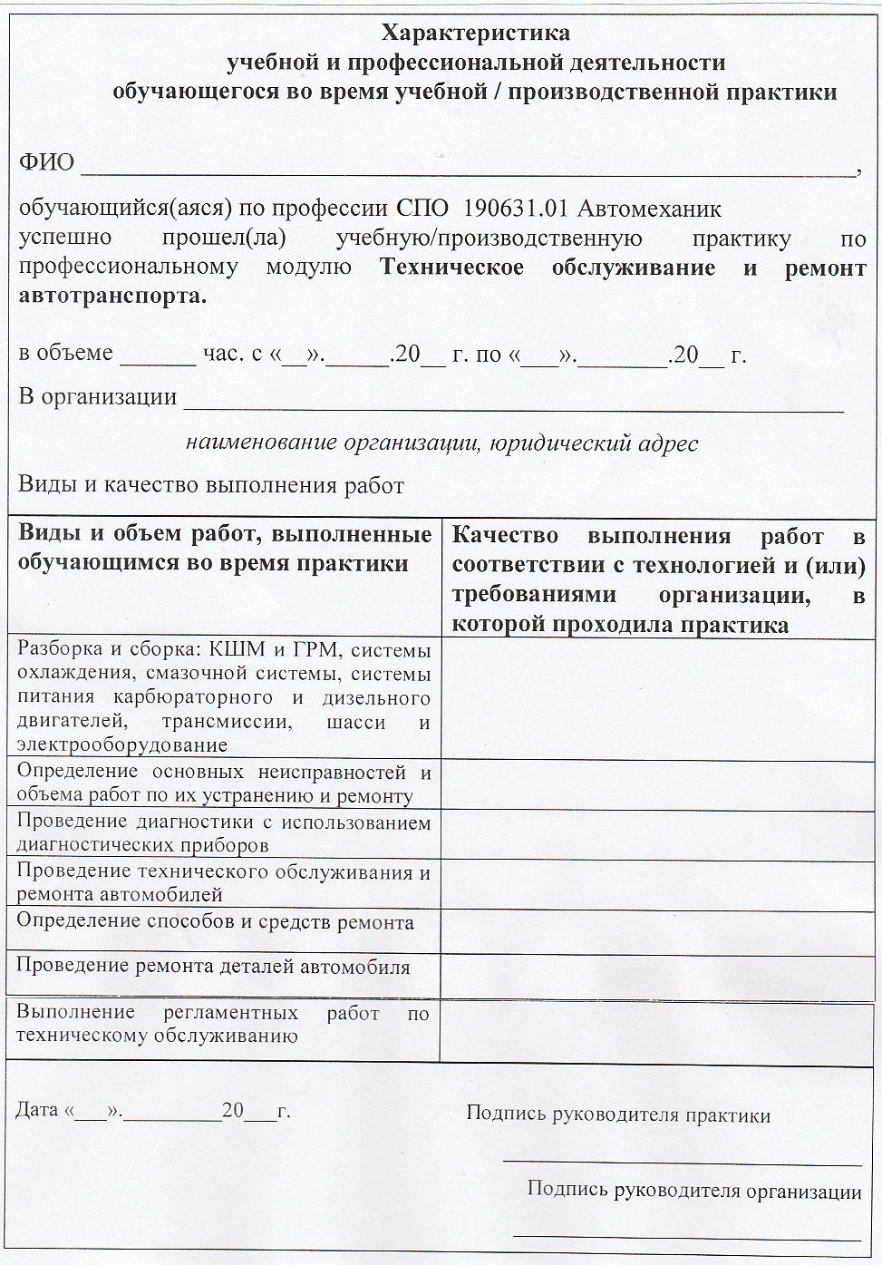

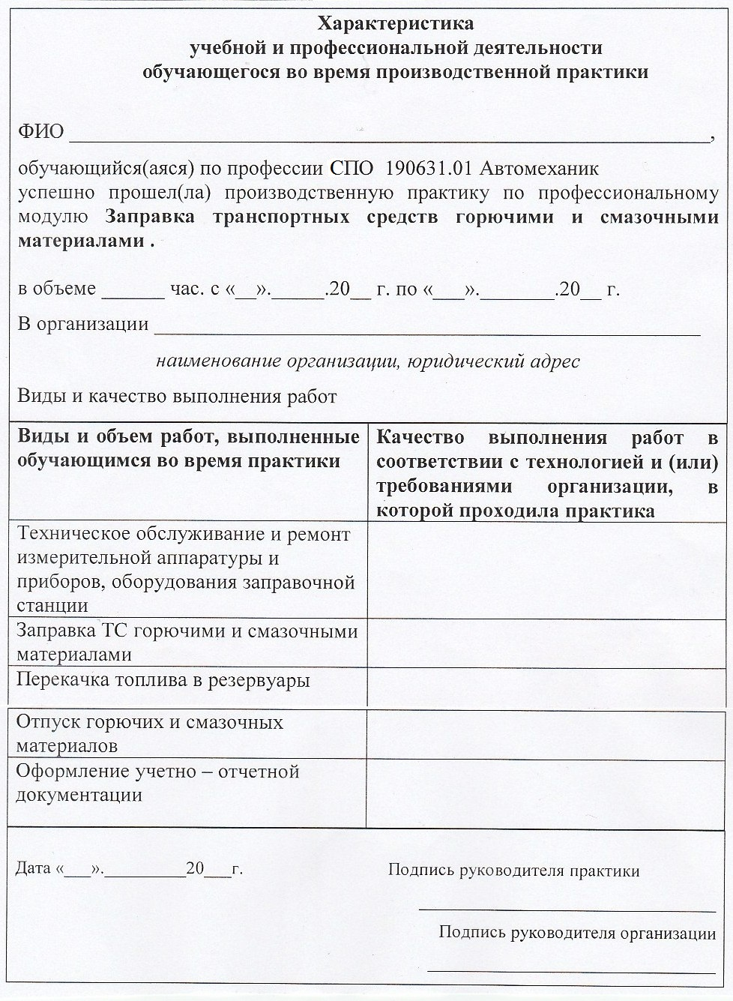

Производственная характеристика

Студент ____________________________________________________________
Группа ________________
Профессия 190631.01 Автомеханик. Проходил (а) производственную практику с «___»____________201__ г. по «___»_______________201___г.
на базе _________________________________________________________________ _____________________________________________________________________
Работал по программе ________________________________________________
Теоретическая подготовка, умение применять теорию на практике ______________ _____________________________________________________________________________________________________________________________________________
Производственная дисциплина и прилежание ________________________________ ______________________________________________________________________
Внешний вид ___________________________________________________________
Проявление сущности и социальной значимости своей будущей специальности ________________________________________________________________________
_____________________________________________________________________
Регулярное ведение дневника и выполнение видов работ, предусмотренных программой практики. __________________________________________________ Владение практическими навыками_______________________________________
Умение организовывать рабочее место с соблюдением требований охраны труда, производственной санитарии, электро- и противопожарной безопасности ________________________________________________________________________
Умение заполнять техническую документацию ______________________________ _____________________________________________________________________________________________________________________________________________
Умение работать в коллективе, эффективно общаться с коллегами, руководством
______________________________________________________________________
Индивидуальные особенности: добросовестность, инициативность, уравновешенность, отношение с коллегами и руководством_________________________________________________________________________________ ____________________________________________________________________

Заключение об освоении профессиональных компетенций

Профессиональные компетенции | Оценка
ПК 1.1. Диагностировать автомобиль, его агрегаты и системы.
ПК 1.2. Выполнять работы по различным видам технического обслуживания.
ПК 1.3. Разбирать, собирать узлы и агрегаты автомобиля и устранять неисправности.
ПК1.4.Оформлять отчетную документацию по техническому обслуживанию.
ПК 2.1. Управлять автомобилями категорий «В» и «С»
ПК 2.2. Выполнять работы по транспортировке грузов и перевозке пассажиров.
ПК 2.3.Осуществлять техническое обслуживание транспортных средств в пути следования.
ПК 2.4. Устранять мелкие неисправности, возникающие во время эксплуатации транспортных средств.
ПК 2.5. Работать с документацией установленной формы.
ПК2.6.Проводить первоочередные мероприятия на месте дорожно-транспортного происшествия.
ПК3.1 Производить заправку горючими и смазочными материалами транспортных средств на заправочных станциях.
ПК3.2 Проводить технический осмотр и ремонт оборудования заправочных станций.
ПК3.3 Вести и оформлять учетно-отчетную и планирующую документацию.

Заключение об освоении профессиональных компетенций:Да/нет

Итоговая оценка по производственной практике
________________________________________________________________________

Заключение:
Студент __________________________________________________
показал _______________________профессиональную подготовку и заслуживает присвоения _________________________________тарифного разряда по профессии
Автомеханик

Руководитель предприятия ____________ _____________________
подпись

Руководитель практики ____________ ____________________
подпись
М.П.

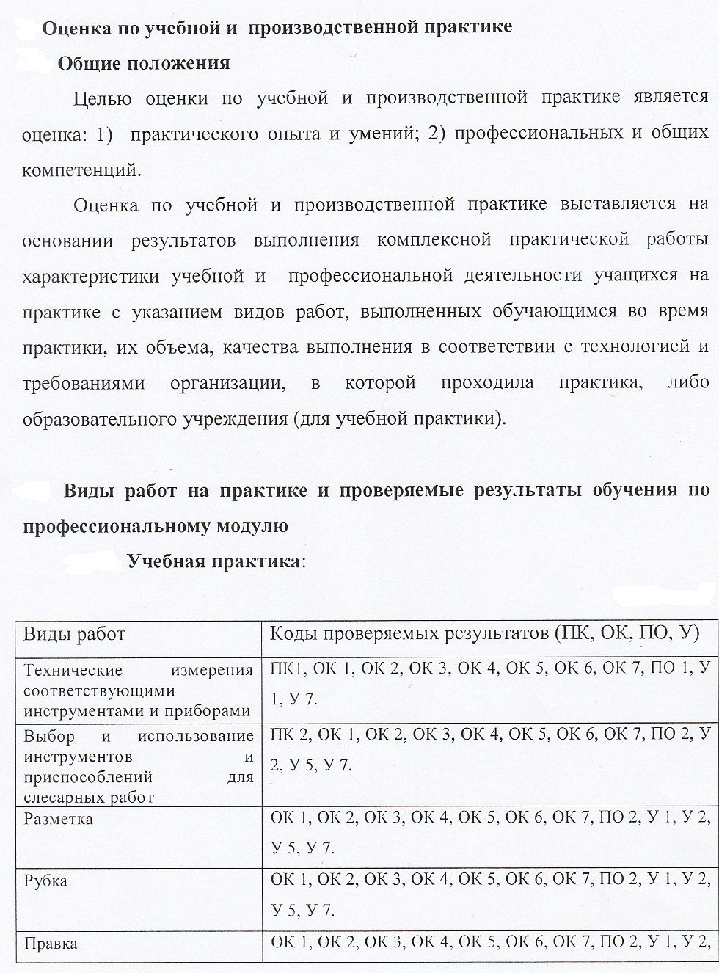

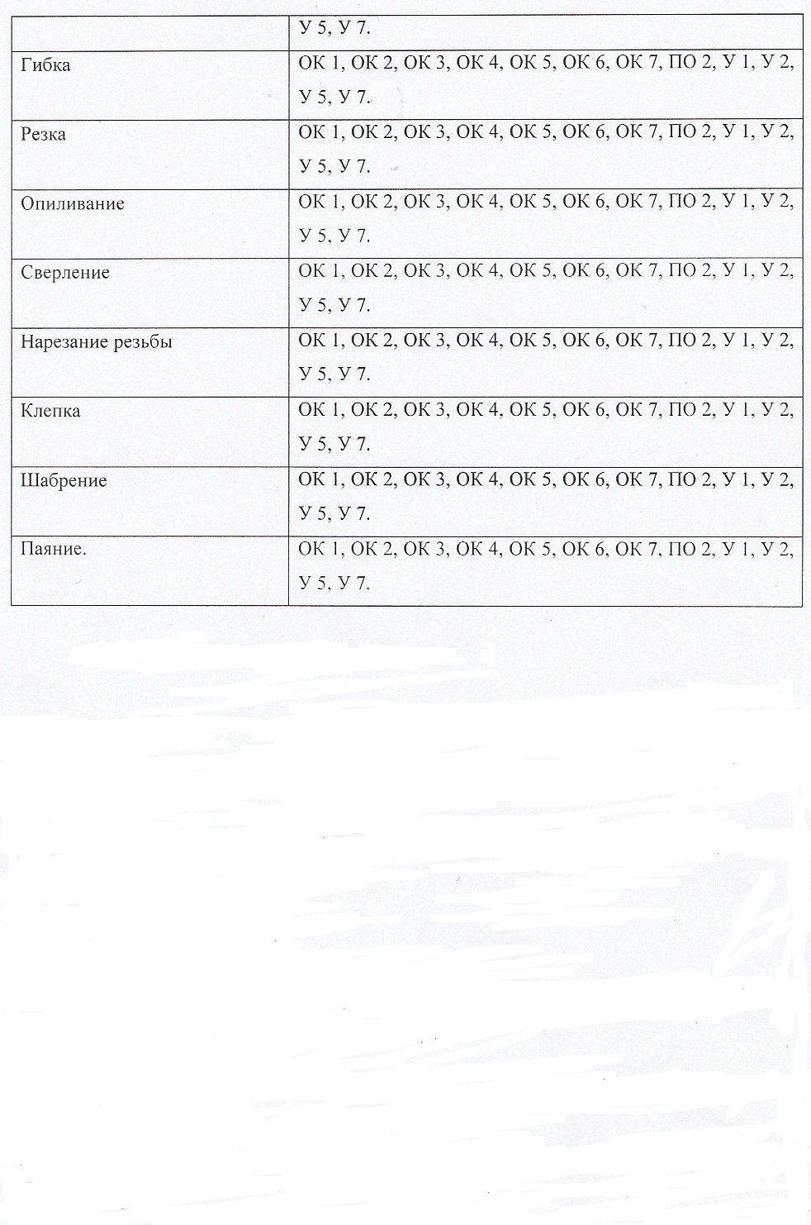

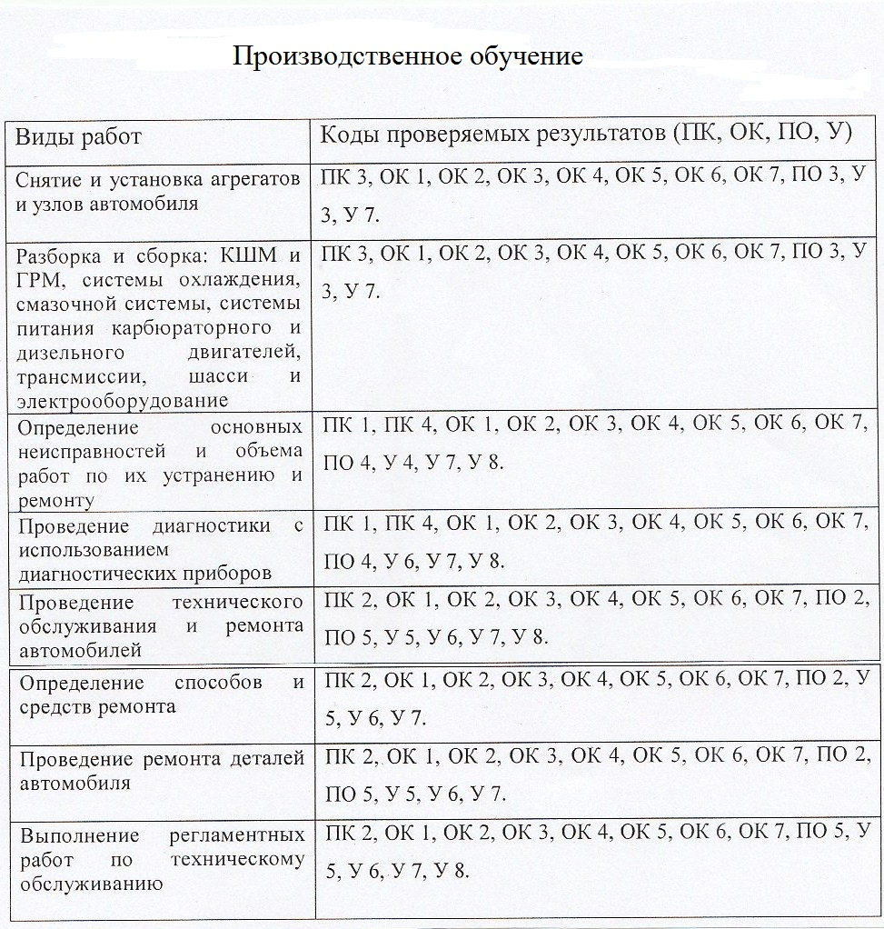

Аттестационный лист
по производственному обучению

1. ФИО обучающегося, № группы, профессия

2. Место проведения обучения (организация), наименование, юридический адрес:

3. Время проведения обучения
4. Виды работ, выполненные обучающимися во время производственного обучения

№ п/п | Виды работ | Объем времени | Качество выполненных работ | Оценка
1 | Инструктаж по охране труда и пожарной безопасности на предприятии. Ознакомление с гаражом АТП. | 12
2 | Проведение технических измерений соответствующим инструментом и приборами. | 18
3 | Использование диагностических приборов и технического оборудования. | 18
4 | Ежедневное техническое обслуживание(ЕО) подвижного состава. | 18
5 | Техническое обслуживание №1(ТО-1) подвижного состава. | 18
6 | Техническое обслуживание№2(ТО-2) подвижного состава. | 18
7 | Ремонт деталей и ТО кривошипно-шатунного механизма. | 12
8 | Ремонт деталей и ТО газораспределительного механизма. | 12
9 | Ремонт деталей и ТО системы охлаждения. | 18
10 | Ремонт деталей и ТО системы смазки | 18
11 | Ремонт и ТО системы питания карбюраторного двигателя и топливной системы дизеля. | 18
12 | Ремонт и ТО электрооборудования. | 18
13 | Ремонт механизмов и деталей трансмиссии. | 6
14 | Ремонт механизмов управления. | 6
15 | Ремонт деталей ходовой части. | 6
16 | Ремонт автомобильных шин. | 6
17 | Ремонт кузова и кабины. | 6

Дата Подписи руководителя практики,
ответственного лица организации

Аттестационный лист
по производственной практике
1. ФИО обучающегося, № группы, профессия

2. Место проведения практики (организация), наименование, юридический адрес:

3. Время проведения практики
4. Виды работ, выполненные обучающимися во время практики:

№ п/п | Виды работ | Объем времени | Качество выполненных работ | Оценка
1 | Техническое обслуживание и регулировка оборудования заправочных станций | 6
2 | Диагностирование приборов и оборудования АЗС | 6
3 | Разборка, обслуживание и сборка узлов ТРК | 6
4 | Разборка, обслуживание и сборка раздаточных кранов | 6
5 | Обслуживание оборудования резервуаров и запорной арматуры АЗС | 6
6 | Обслуживание оборудования газовой заправочной станции | 6
7 | Обслуживание и ремонт оборудования ТРК | 6
8 | Ремонт оборудования заправочных станций | 6
9 | Транспортировка нефтепродуктов | 6
10 | Прием (слив) нефтепродуктов | 6
11 | Проверка качества топлива | 3
12 | Организация хранения топлива | 6
13 | Отпуск и заправка транспортных средств жидким топливом | 3
14 | Отпуск и заправка транспортных средств газообразным топливом | 3
15 | Оформление учетно-отчетной документации на заправочной станции | 3

Дата Подписи руководителя практики,
ответственного лица организации

